Инструкция по порталу Bus.gov.ru
раздел «Оставить отзыв»
1 шаг:
Заходите на портал Bus.gov.ru справа обведено окошко по которому нужно пройти на Госуслуги. 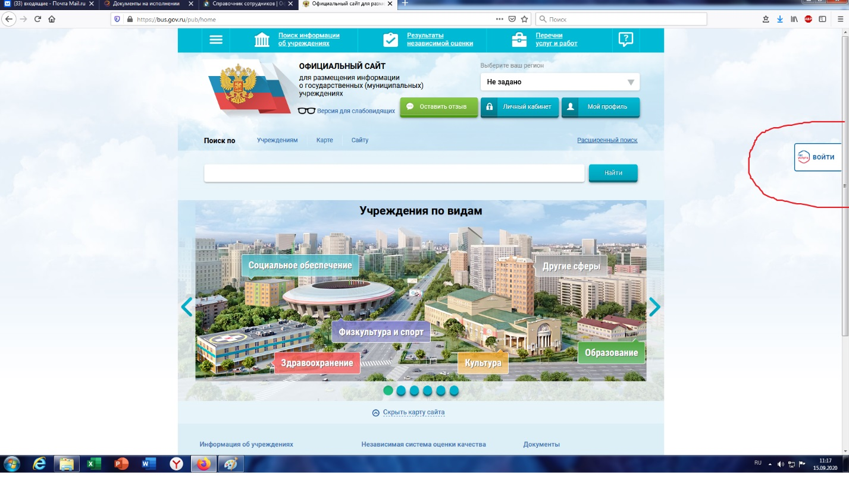

2 шаг:вводите логин и пароль на портале госуслуг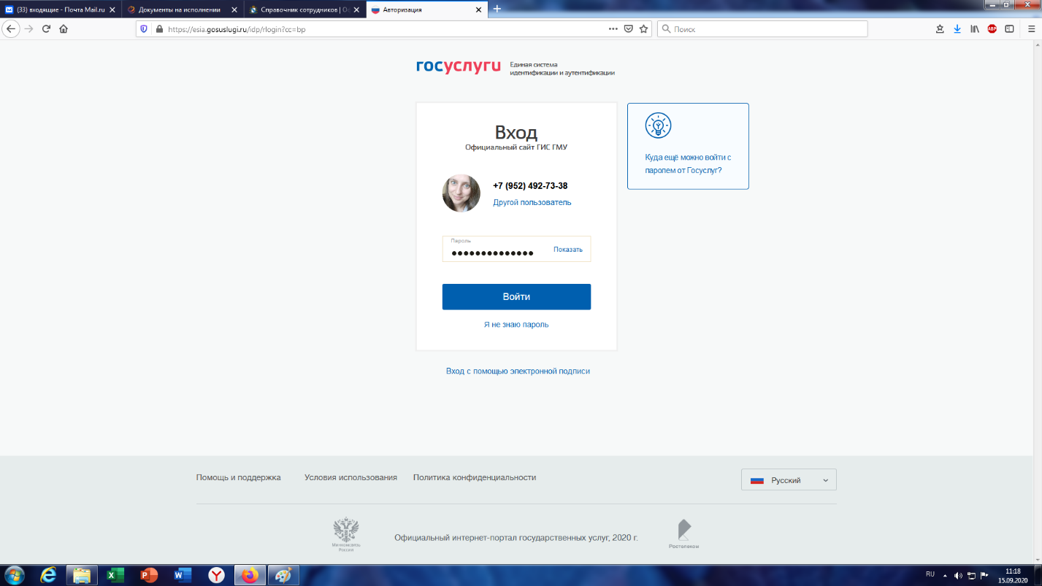
3 шаг: После ввода логина и пароля вас отправляет снова на портал Bus.gov.ru. нажимаем оставить отзыв.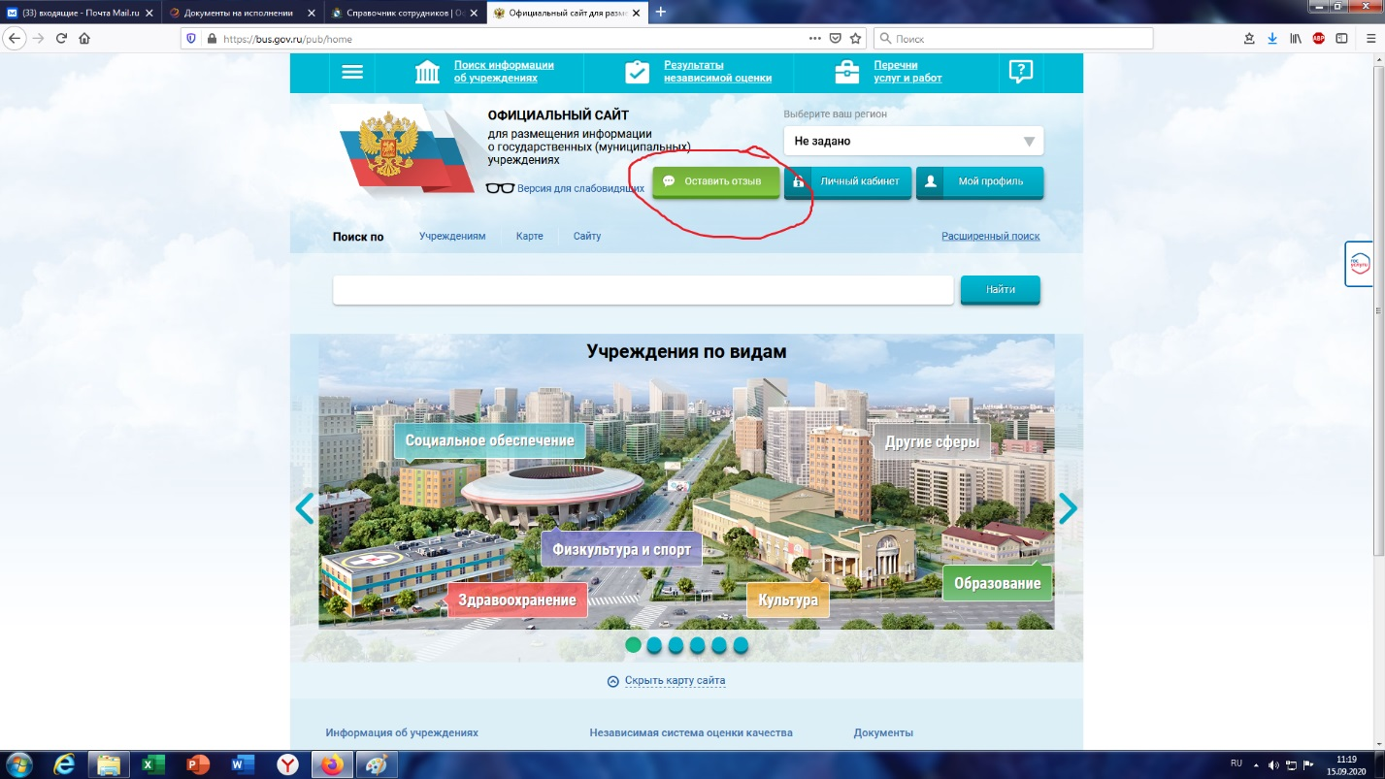
4 шаг: даете согласие на обработку данных и переходите к бланку отзыва. Заполняете бланк и нажимаете отправить.